实验内容：#include <iostream> using namespace std; class matrixmul{private: double real; double imag;public: void output();//打印输出 void initSet(double re,double im);//初始化 matrixmul matrixMul(matrixmul Z1,matrixmul Z2);//函数返回值是multirxmul，所以此函数类型为matrixmal}; matrixmul matrixmul::matrixMul(matrixmul Z1,matrixmul Z2){ double temp1,temp2,temp3; matrixmul result; temp1=Z1.real\*Z2.imag; temp2=Z1.imag\*Z2.real; temp3=(Z1.imag+Z1.real)\*(Z2.real-Z2.imag); result.real=temp1+temp3-temp2; result.imag=temp1+temp2; return result;} void matrixmul::initSet(double re,double im){ real=re; imag=im;} void matrixmul::output(){ if(imag>0) { cout<<real<<"+"<<imag<<"i"<<endl; } else if(imag==0) { cout<<real<<endl; } else if(imag<0) { cout<<real<<imag<<"i"<<endl; }} int main(){ matrixmul Z1,Z2,Z3,result; Z1.initSet(1,-2); Z2.initSet(3,-4); cout<<"第一个复数Z1为："<<endl; Z1.output(); cout<<"第二个复数Z2为："<<endl; Z2.output(); result=Z3.matrixMul(Z1,Z2); cout<<"两复数相乘结果的复数为："<<endl; result.output(); return 0;}运行结果：

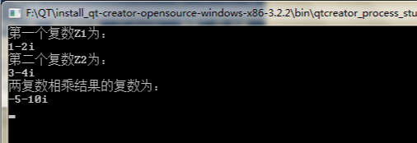

感想心得：掌握了运算符重载，尤其类外定义运算符重载函数，友元运算符重载函数，成员运算符函数等，了解了重载运算符的定义，使用，使用的规则等。可以使用加法或者减法来减少乘法运算的时间。

Copyright ©2021-2099 xiaoxuandong. All rights reserved